TROLLHÄTTAN IWC D 236  International Inner Wheel  Sweden | Månadsbrev 5 2018-2019  President Kajsa Öberg  Sekreterare Kerstin Hägerström

Årets motto: Empower and Evolve
Världspresident: Christine Kirby

NOVEMBER

Inbjudan till månadsmöte onsdag 14 november kl 18.45 på Scandic Swania.

----Program: Handläggning av asylärenden, från mina år som handläggare på Migrationsverket. Eva Kumlin berättar.

---Måltid 159 kr + dryck (öl eller vin 87 kr). Klubbavgift 40 kr. Anmälan senast
10 november till klubbmästare eller vice klubbmästare.

Klubbmästare Jana Kodesch 0708123116 jana@cabeco.se
Vice klubbmästare Marianne Mowitz 052017861 roland.mowitz@gmail.com
Boka gärna in nästa möte redan nu: 12 dec Lucia.

VI ÖNSKAR ALLA VARMT VÄLKOMNA TILL VÅRA MÖTEN!
Ta gärna med en gäst som du tror är intresserad att vara med.

ÅRSAVGIFT 500 kr inbetalas till plusgiro 57 04 63-0 om ni inte redan gjort det!

Kajsa Öberg Kerstin Hägerström
President Sekreterare

1(3)

Månadsmöte 181010
Närvarande antal medlemmar: 22
Gäster: Britt Dahl, Christina Malmsten, Kerstin Larsson, Eva Kumlin, Ragnhild Lindblom, Miriam Åstrand, Anette Broström, samt gästföreläsare Dan Broström.
President Öberg hälsade alla välkomna och tände det blå ljuset för vänskap, hjälpsamhet och internationell förståelse.
ISO Eva Bråtén-Persson rapporterade från informationsmötet i Göteborg 180825. Hon tackade också för födelsedagshälsningen. Man hade där bl a diskuterat medlemsfrågor, hur vi ska öka antalet medlemmar. På något ställe har man startat ett bokcafé.
Anita Danielsson tackade för uppvaktning på födelsedagen.
Kristina Björkqvist rapporterade från Distriktsårsmötet 6 okt. Ett tack kom från Svenska InnerWheel-rådet, vi skänkte 1245 kr till Narkotikahundar i sept 2018. På DÅM hade Christel Åberg, 2017 års Silviastipendiat, hållit föredrag om demens mm, ”Vad som är bra för hjärtat är bra för hjärnan”. 60 deltagare på årets DÅM. Karin Wånge var representant på Convention i Melbourne, 1400 deltagare från 47 länder, varav 13 st från Sverige. Hon påminde också om att betala årsavgiften. I Bok-kassan finns 650 kr.
Samtal om mål för vår välgörenhet, årets motto är Caring for Women and girls. Vi röstade för att fortsätta stötta Garissa, narkotikahundar och Silviasystrar.
Anna-Karin Christensson informerade om hemsidan och delade ut en lathund för att underlätta användandet. Om man glömt sitt lösenord, så klickar man på ”glömt” eller kontaktar Anna-Karin. Användarnamnet är e-postadressen.

Kommande födelsedagar:

Margareta Nyman 80 år 8 november
Britt Hallgren 80 år 5 december

2(3)
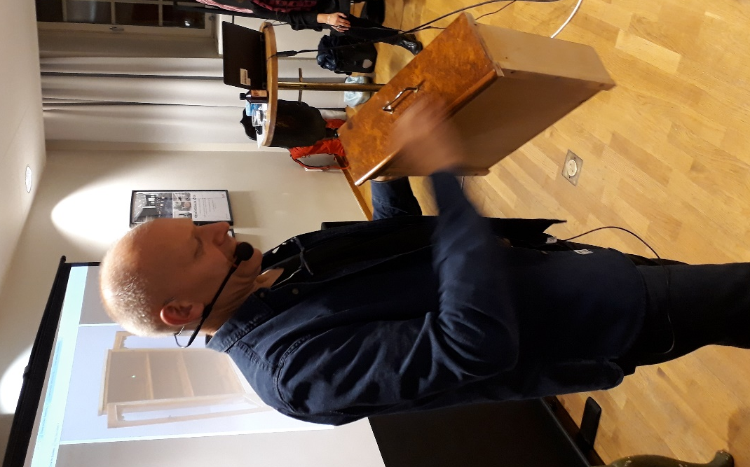 | Kvällens gäst Dan Broström driver sedan 1997 Broströms Möbelrestaurering. Han hamnade där efter att ha provat på arbete som elektriker och undersköterska, men när han hjälpte en kompis att bygga en säng kände han att han hamnat rätt. Via Stenebyskolan i ett par omgångar och Länsmuseet i Vänersborg så hamnade han till slut på Restad Gård, där han tar emot mer eller mindre renoveringsvärda föremål. Hans ideologi är ”Minsta möjliga åtgärd” och allt är inte värt eller går att renovera. Han gav oss en del användbara tips som att vita ringar på bord kan tas bort med försiktig uppvärmning. Han rekommenderade också bra möbel-putsmedel (Fulgetin och Centurio) och gav oss en demonstration.
Några medlemmar hade tagit med sig möbler, som han gav goda råd om. Han visade också ”före- och efter”-bilder på möbler han renoverat. Det ligger ofta många arbetstimmar i ett renoveringsarbete, och mycket yrkeskunskap, vilket gör att det kan bli höga kostnader för att få sin favoritmöbel i gott skick. Vi imponerades av hans kunnande, han visade t ex prov på intarsia som han gjort. Många av oss har varit/är kunder hos honom och att döma av intresset så kommer fler att bli det.

President Kajsa Öberg avslutade mötet med att tacka Dan Broström med en röd ros och sedan blåsa ut det blå ljuset och tacka deltagarna för trevlig samvaro. Hon hälsade alla välkomna till nästa möte.

Vid pennan/Kerstin Hägerström
3(3)

